名称：
日期：
SCW07P1
单元3：生物和非生物（复习）

3.1 所有的东西都有生命吗？
1. a. 把 “生物” 或 “非生物” 写在适当的格子里。
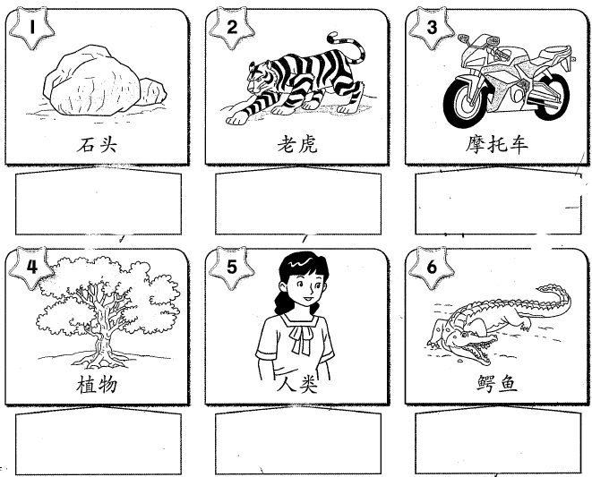

b. 在正确的答案下面画线。
i. 人类生存需要空气，食物和（水 / 玩具）。
ii. 生物需要呼吸（水 / 空气）。
iii. 生物需要食物（呼吸 / 成长）。
iv. 动物（移动 / 繁殖）以寻找食物。
v. 生物（繁殖 / 成长）以增加它们的数量。

2. 以下哪些是生物？生物和非生物之间有什么不同？把正确的答案画 /。
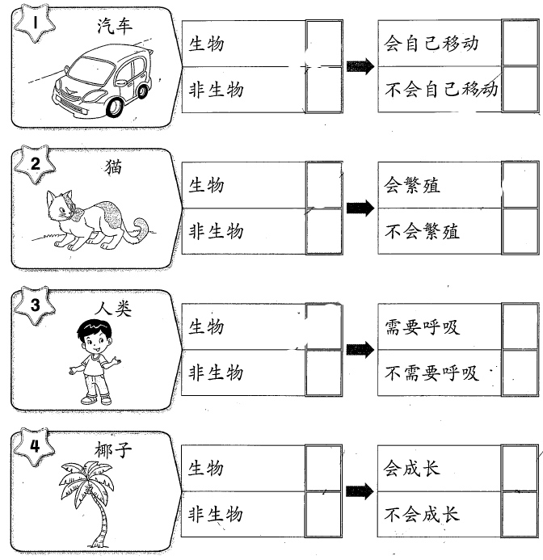
3. 根据体型，顺序排列以下的生物。在空格里填写生物的名称。

4. 比一比，P熊和Q熊有什么区别？把正确的答案圈起来。

5. 根据生物的特征，在空格里画 ‘/’。

6. 比较生物和非生物，圈出正确的答案。

